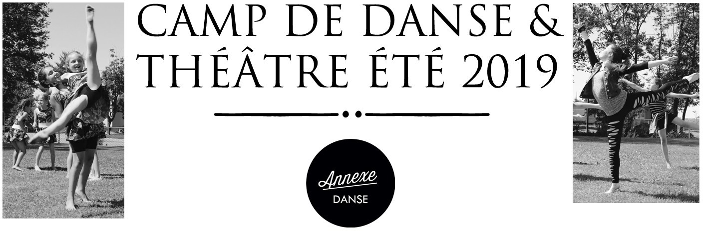
2024

Chers parents et élèves, cet été Multi-Art-Chute Chaudière en collaboration avec Annexe Danse, a le bonheur de vous offrir son camp de danse avec quelques ateliers de théâtre qui s’adresse aux élèves de 6 à 13 ans

Lieu : Petite école (290 rue Ernest Bégin Saint-Romuald, Chalet St-Télesphore)

Date : du 1er au 5 juillet, du 8 au 12 juillet et du 15 au 19 juillet 2024

Coût : 1 semaine : 240$ 2 semaines : 420$ 3 semaines : 600$

* (frais supplémentaires en cas de sortie peuvent s’appliquer)

Heures du camp : 8h45 à 16h15 (horaire approximatif) *Service de garde le matin et le soir. Frais de 9$ par jour. Voici les 2 façons pour vous inscrire : les inscriptions débuteront le 22 Février 2024
- Donner votre paiement (chèque postdaté du 15 mai 2024 à l’ordre de Multi-Art Chute Chaudière) ainsi que la fiche d'inscription à votre enseignante en danse, ou à Rosalie Giguère d’ici la fin de la session de printemps ;

- En ligne (virements Interac) : soit via multiartchutechaudiere.ca ou en message privé sur la page Facebook de Annexe Danse

Pour plus d’informations, communiquez avec Rosalie en message privé sur la page Facebook : Annexe Danse ou au 418-929-5692.
✂
Fiche d'inscription
Nom du participant: Âge:

Date de naissance: N.A.M:

Allergie:

Expériences en danse:

Téléphone (cell.) Courriel: ___________________

Semaine (s) choisie (s): semaine 1 ____ semaine 2 ____ semaine 3 ____

Aurez-vous besoin du service de garde? oui non hre d'arrivée approx.:



Signature du parent: ______________________________

